CHI BỘ TIỂU HỌC TỔ CHỨC THÀNH CÔNG SINH HOẠT CHUYÊN ĐỀ THÁNG 10 NĂM 2026
Thực hiện kế hoạch nâng cao chất lượng sinh hoạt Đảng và gắn kết công tác xây dựng Đảng với nhiệm vụ chuyên môn, ngày 30 tháng 10 năm 2026, Chi bộ Tiểu học trực thuộc Đảng ủy trường PTDTNT Tiểu học và THCS Kiên Mộc đã long trọng tổ chức buổi Sinh hoạt chuyên đề tháng 10 năm 2026 với chủ đề thiết thực và mang tính thời sự cao:
"Nâng cao trách nhiệm của đảng viên trong chuyển đổi số, số hóa và quản lý hồ sơ, tài liệu tại Chi bộ Tiểu học gắn với thực hiện nhiệm vụ chuyên môn."

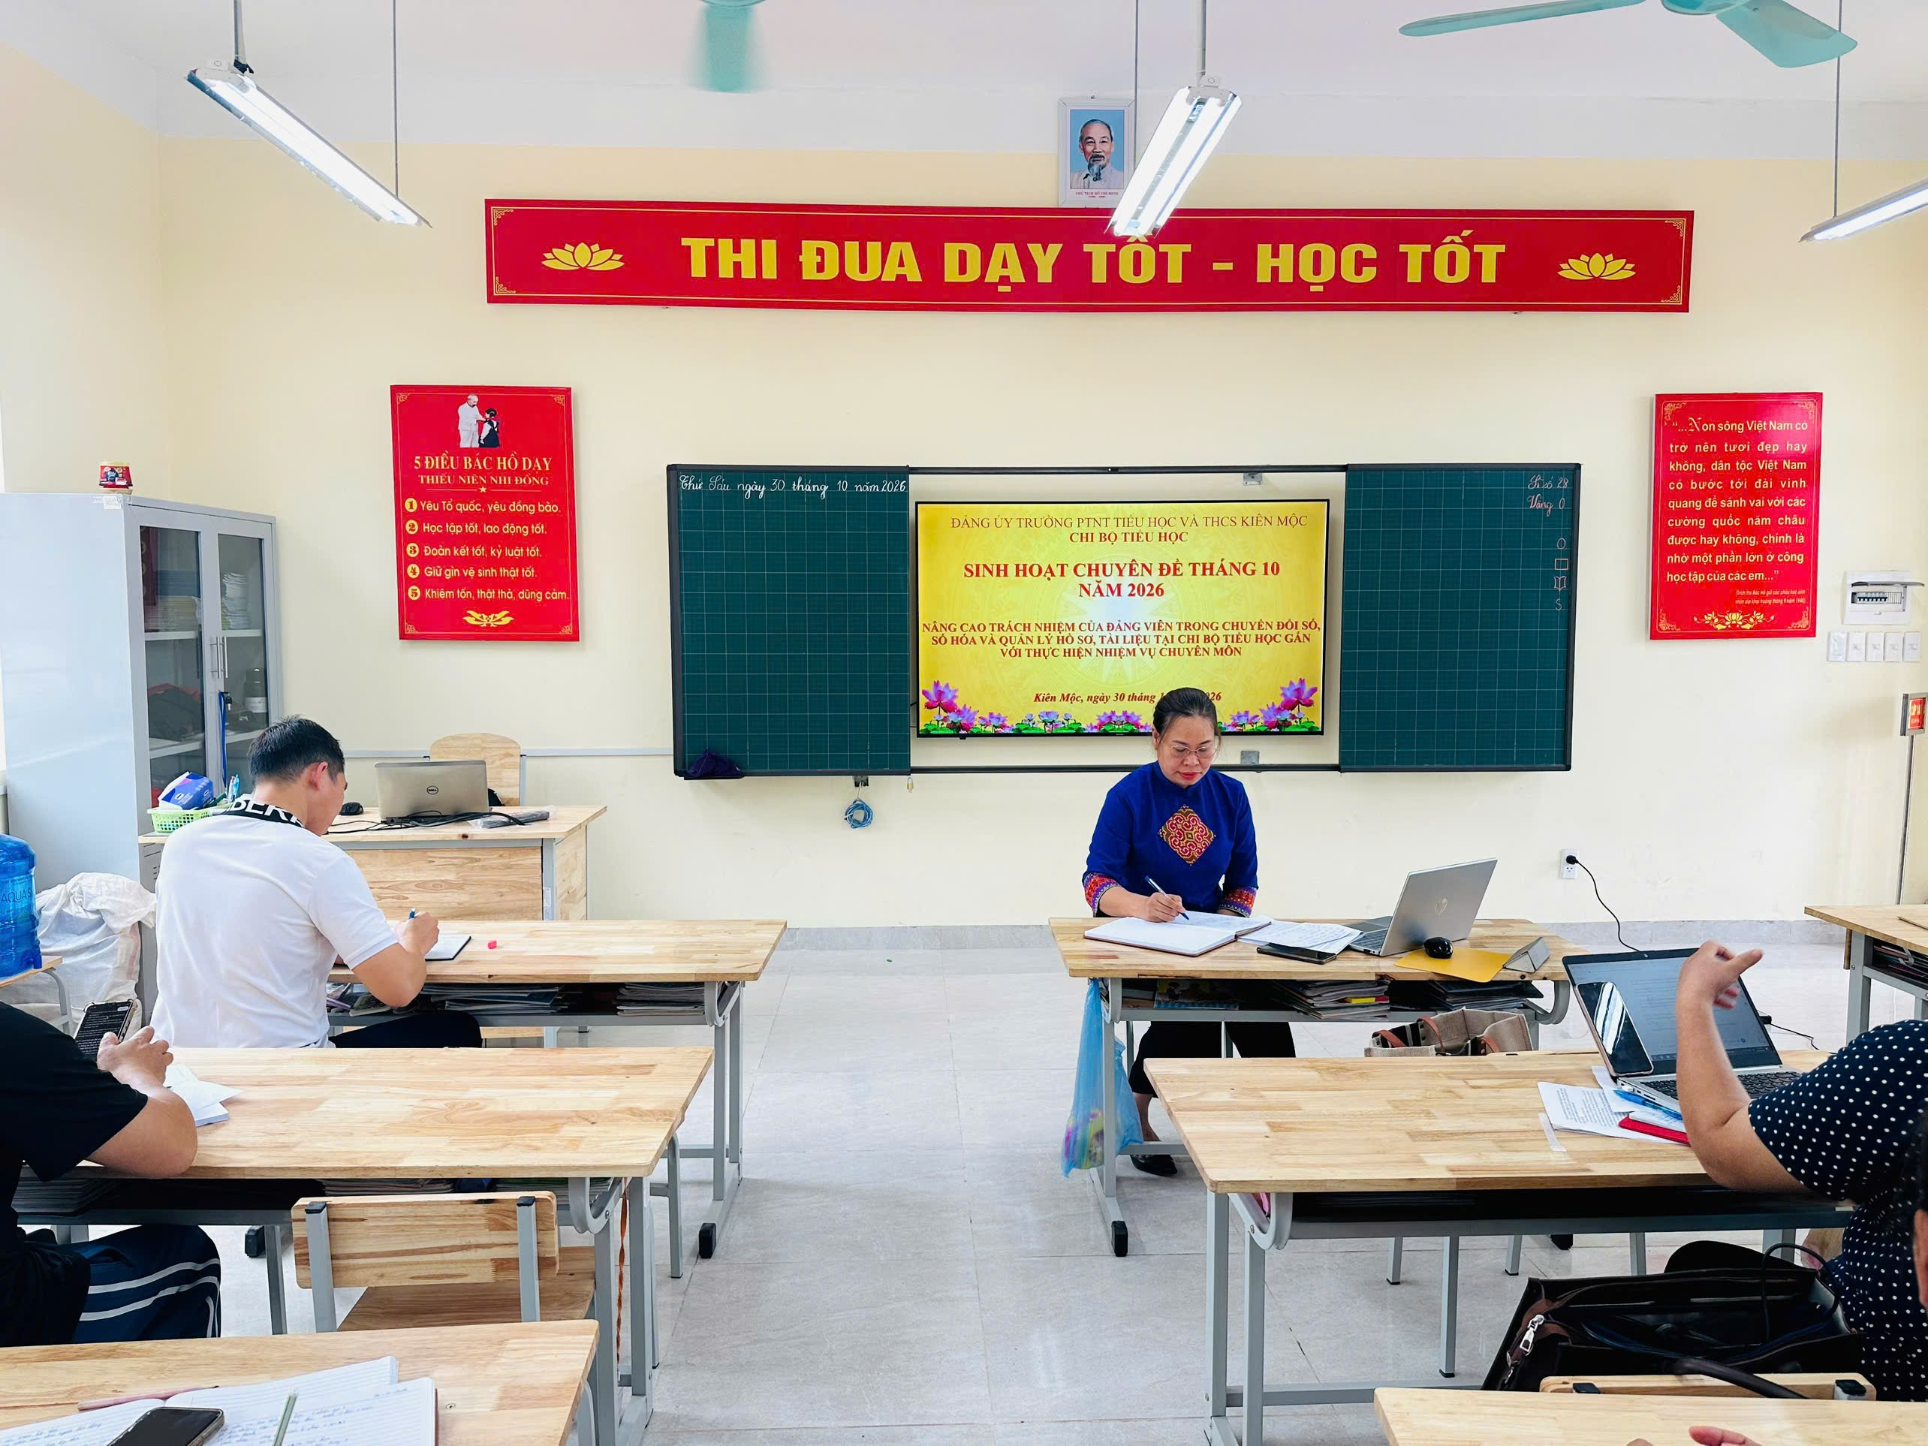

Tham dự buổi sinh hoạt chuyên đề có sự hiện diện của đông đủ các đồng chí đảng viên trong Chi bộ Tiểu học, cùng nhau thảo luận, đánh giá và đề ra các giải pháp thiết thực nhằm đẩy mạnh ứng dụng công nghệ thông tin, thúc đẩy tiến trình chuyển đổi số trong công tác quản lý và giảng dạy tại nhà trường.

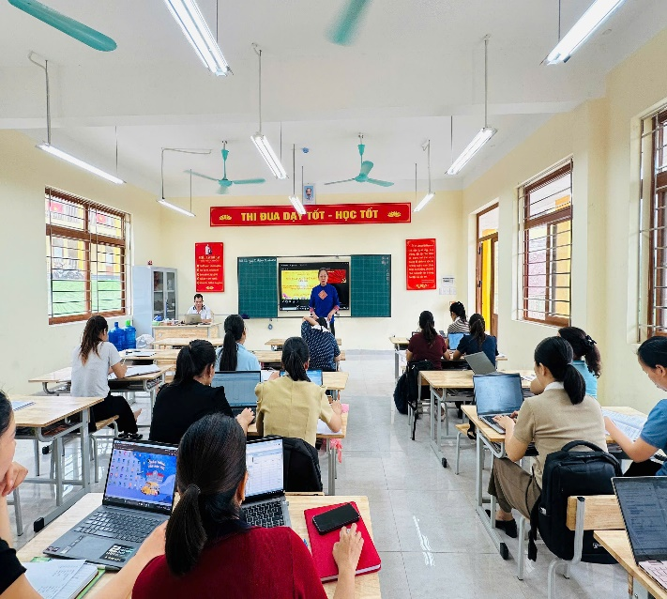
Dưới sự chủ trì và điều hành của cấp ủy chi bộ, buổi sinh hoạt đã tập trung sâu vào các nội dung trọng tâm:
Nêu cao tinh thần tiên phong, gương mẫu: Mỗi đảng viên, giáo viên trong chi bộ cần đi đầu trong việc tiếp cận công nghệ số, thay đổi tư duy làm việc từ truyền thống sang môi trường số hóa hiện đại.
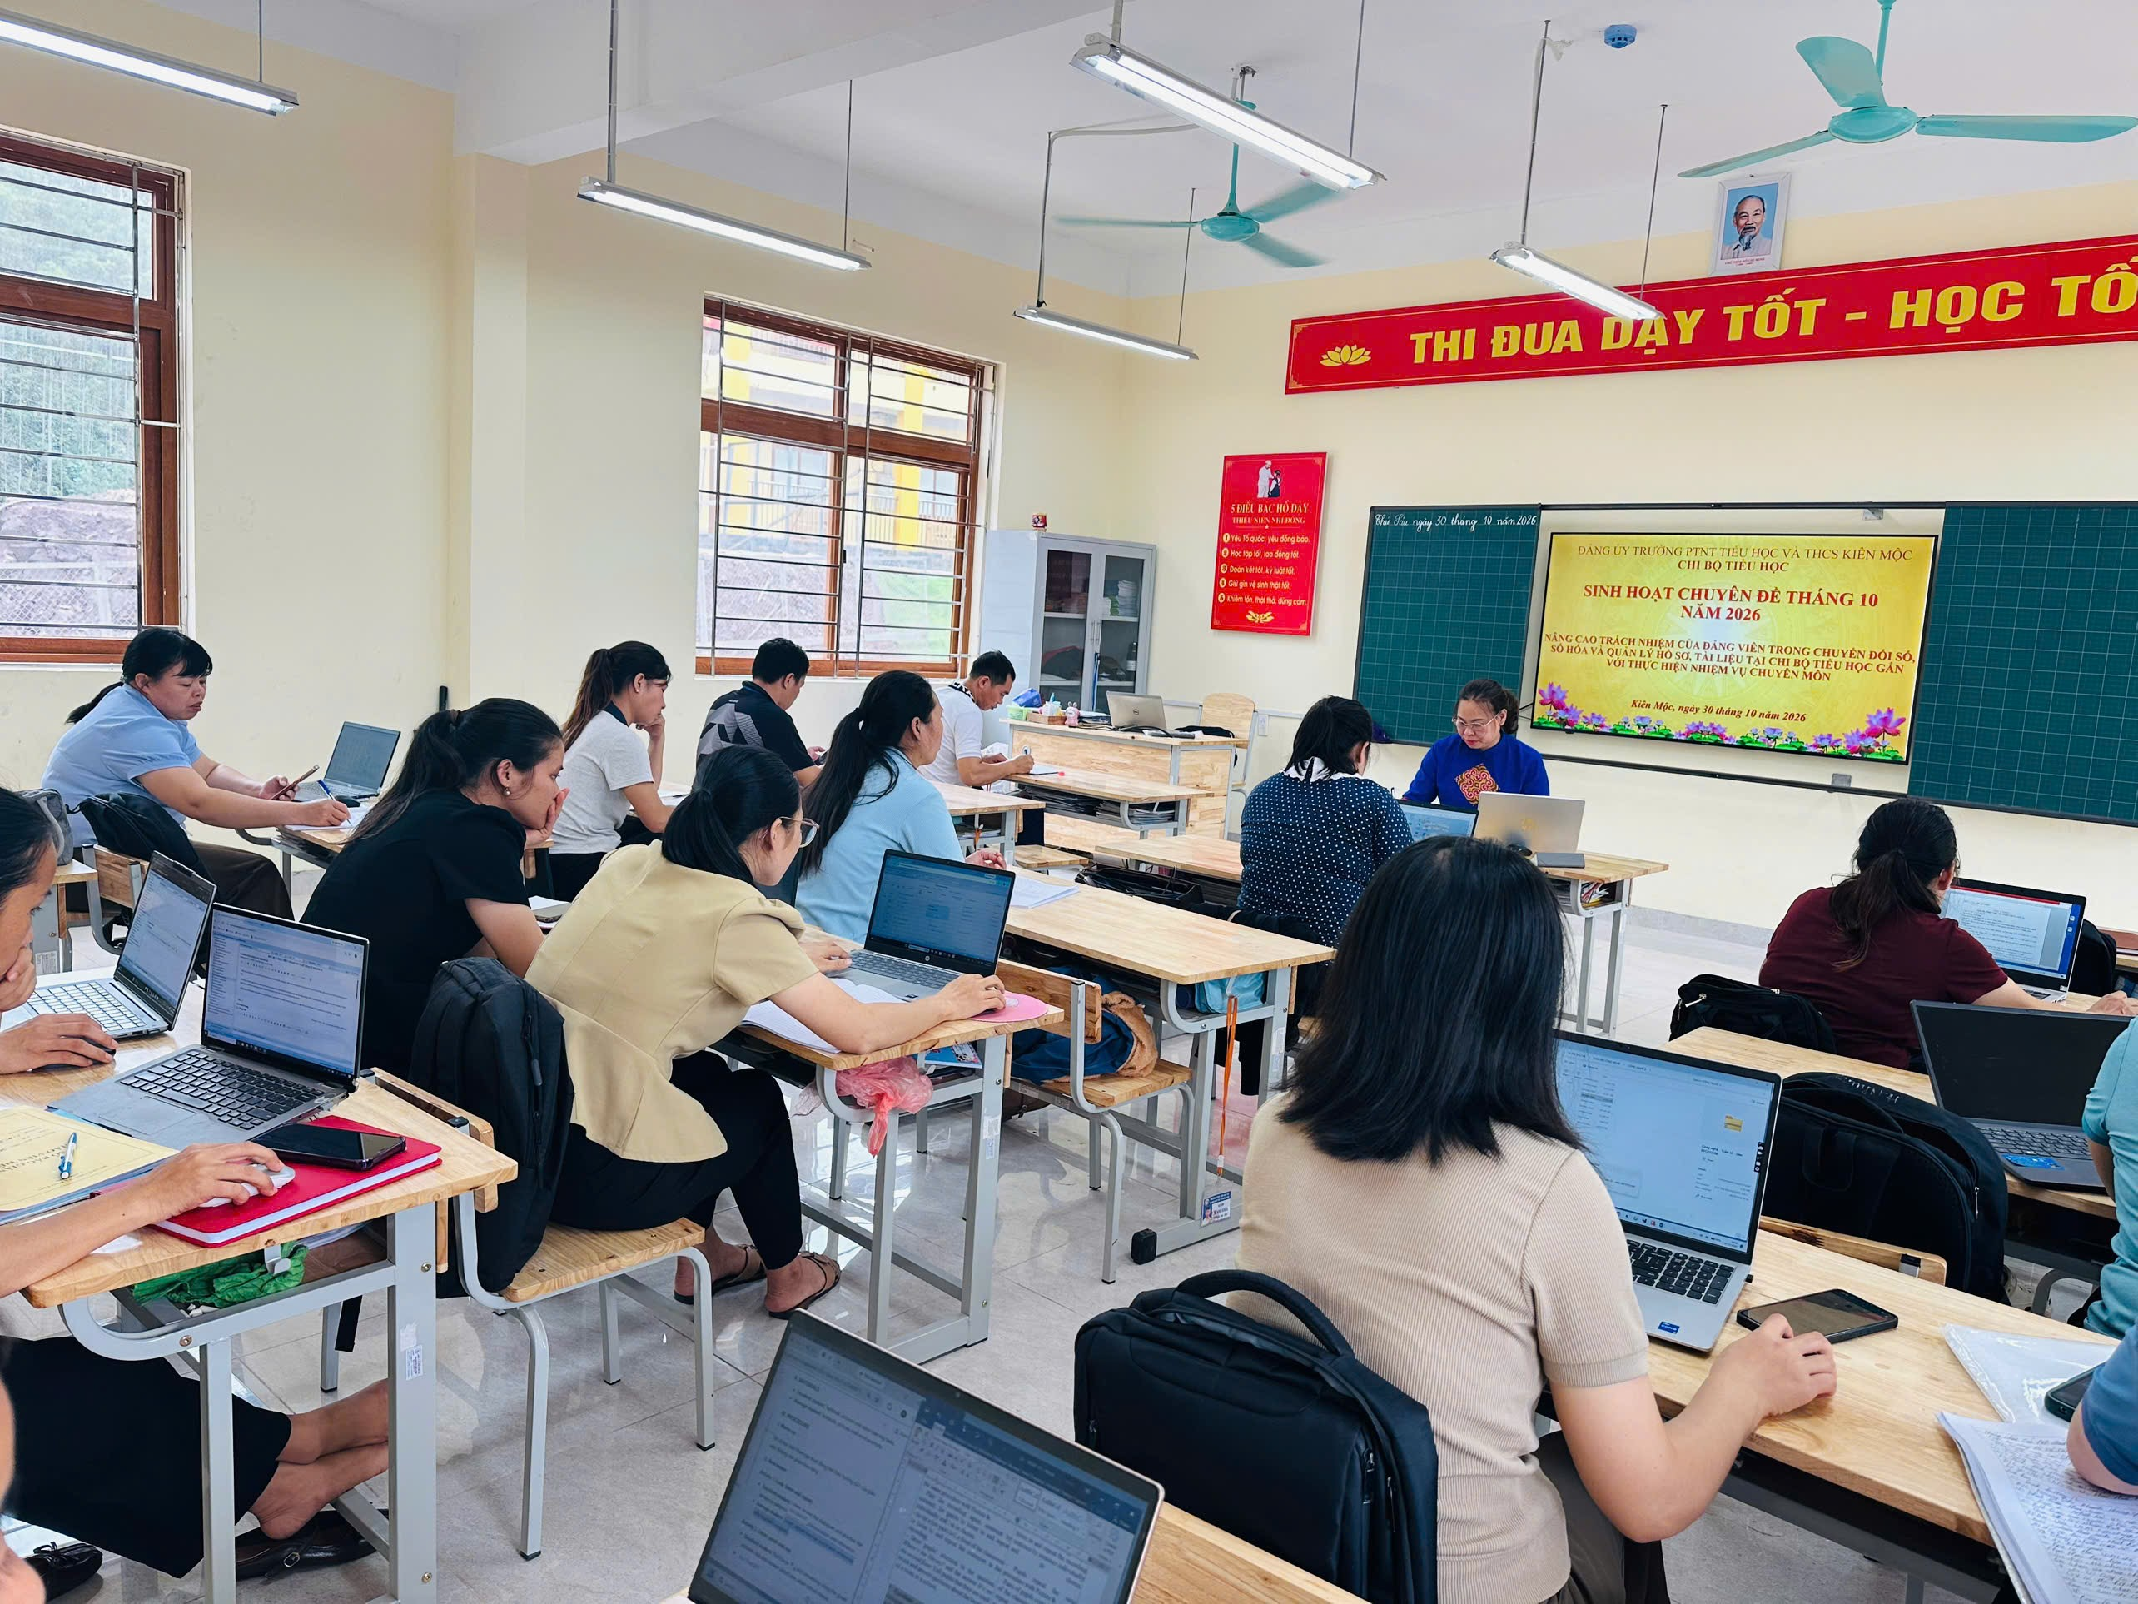

Đẩy mạnh số hóa và quản lý hồ sơ, tài liệu: Thống nhất các giải pháp ứng dụng phần mềm, công nghệ lưu trữ và quản lý hồ sơ chuyên môn khoa học, nhanh chóng, bảo mật và chính xác, góp phần giảm thiểu giấy tờ và nâng cao hiệu quả hành chính.
Gắn kết chặt chẽ với nhiệm vụ chuyên môn: Lấy hiệu quả chuyển đổi số làm thước đo để nâng cao chất lượng dạy và học, đổi mới phương pháp quản lý lớp học và thực hiện tốt các nhiệm vụ giáo dục trong năm học 2026 – 2027.
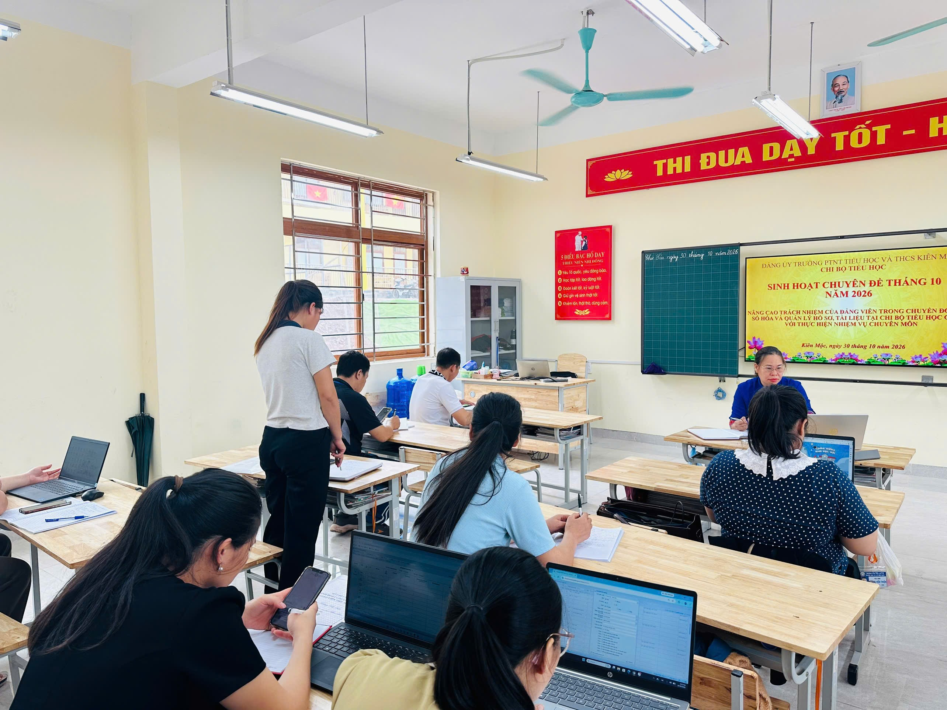
Buổi sinh hoạt chuyên đề tháng 10 năm 2026 của Chi bộ Tiểu học đã diễn ra trong không khí nghiêm túc, dân chủ và trách nhiệm cao. Những ý kiến thảo luận sôi nổi và các giải pháp thiết thực được thống nhất tại buổi sinh hoạt sẽ là tiền đề quan trọng, tiếp tục khẳng định vai trò lãnh đạo toàn diện của Chi bộ, góp phần xây dựng tập thể sư phạm Trường PTNT Tiểu học và THCS Kiên Mộc ngày càng vững mạnh, phát triển toàn diện trong kỷ nguyên số.

